單元名稱：職業達人 日期： 年 月 日 學生:＿＿＿＿ 教師:＿＿＿＿
題目 | 學生反應 | 特別的反應
職業達人>>  請在youtube搜尋～職業兒歌  https://www.youtube.com/results?sp=mAEB&search_query=%E8%81%B7%E6%A5%AD%E5%85%92%E6%AD%8C  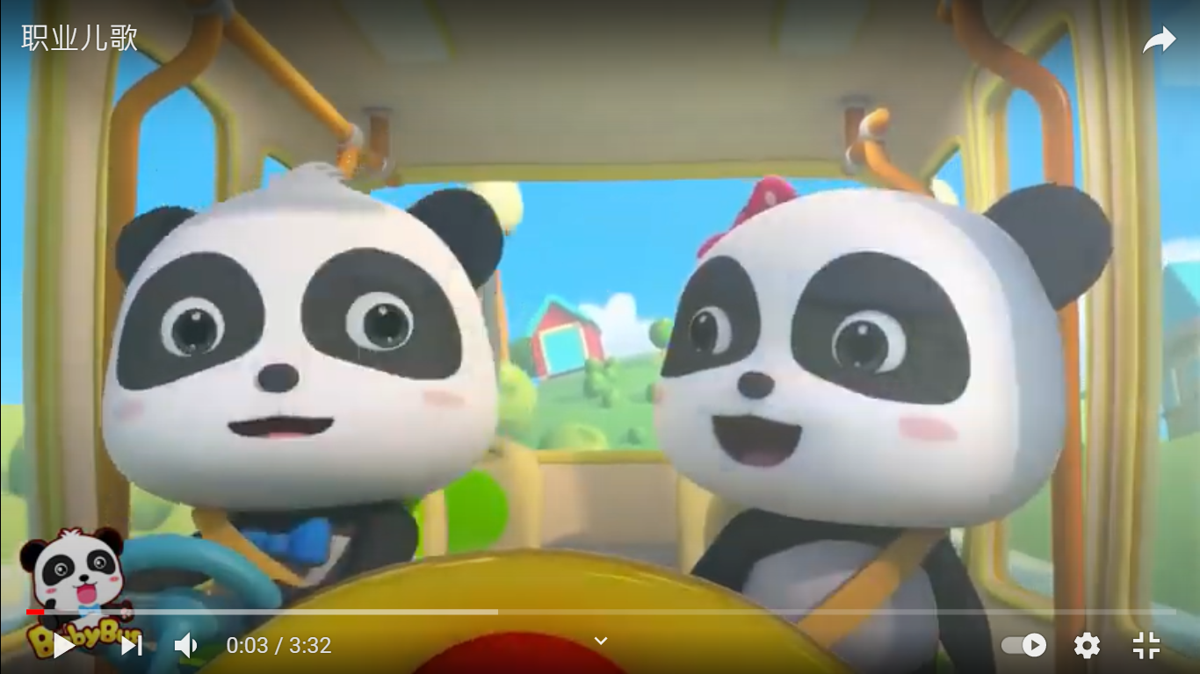 | □喜歡
 | □沒感覺
 | □不喜歡
（一）認識園丁職業  準備水壺與一盆植物，帶孩子用水壺裝水，並對著植物澆水，學習園丁的工作。  （二）認識廚房的工作  準備食材、碗盤，帶孩子洗米、洗菜、洗盤子等廚房簡單的工作。  (三)認識清潔的工作  一步步教孩子擦桌子的時機與步驟，例如餐前餐後擦桌子，抹布浸濕、扭乾、擦乾淨桌面、洗抹布。 | □喜歡
 | □沒感覺
 | □不喜歡
照片分享＞＞
貼上孩子練習澆水、洗食材、洗碗盤、擦桌子的照片。
練習對著植物澆水 | 練習洗食材、洗碗盤 | 練習擦桌子

